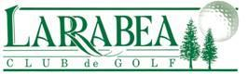



Campeonato Nacional Individual de España Femenino

3ª y 4ª categorías

Club de Golf Larrabea. 1 y 2 de junio de 2013

PROGRAMA

Viernes 31 de mayo Jornada de entrenamiento oficial
Registro de jugadoras antes de las 12:00 horas

Sábado 1 de junio Primera jornada de competición
18 hoyos Stroke play Scratch
Salidas desde las 9:00 horas por el tee del 1

Domingo 2 de junio Segunda y última jornada de competición
18 hoyos Stroke Play Scratch
Salidas desde las 8:30 horas por los tees 1 y 10

Alrededor de las 19:00 horas:
Ceremonia de entrega de Trofeos

